ИСПОЛЬЗОВАНИЕ ГОТОВЫХ МОДЕЛЕЙ
«1С: МАТЕМАТИЧЕСКИЙ КОНСТРУКТОР»
ДЛЯ ПОДДЕРЖКИ ИЗУЧЕНИЯ ГЕОМЕТРИИ
В 7 КЛАССЕ
Сведения об авторе
Смирнова Елена Александровна, учитель математики и информатики, Муниципальное бюджетное общеобразовательное учреждение городского округа «Город Архангельск» «Средняя школа № 23 имени А.С. Пушкина» — МБОУ СШ №23 имени
А.С. Пушкина, 163001, Россия, г. Архангельск, проспект Троицкий, д. 162; elenasmirnov1999@mail.ru
Аннотация
В статье обоснована необходимость поддержки изучения геометрии в 7 классе с помощью цифровых образовательных ресурсов. Проведен анализ интерактивных моделей, предлагаемых фирмой «1С». Доказано, что использование готовых моделей «1С: Математический конструктор» способствует повышению мотивации на изучение геометрии на разных этапах урока.
Ключевые слова: интерактивная модель, методические рекомендации.
1. Введение
Цифровые технологии активно развиваются и внедряются в образовательный процесс. Правовой основой цифровизации образовательного процесса является программа «Цифровая экономика Российской Федерации». Согласно этой программе [10], создается цифровая образовательная среда, обеспечивающая качество и доступность образования с применением дистанционных технологий. Кроме того, за последние годы был принят целый ряд нормативно-правовых документов, которые регламентируют вопросы использования цифровых образовательных материалов в образовательном процессе.
Нормативно-правовой основой является Федеральный закон от 29.12.2012 №273-ФЗ (ред. От 16.04.2022) «Об образовании в Российской Федерации» закрепил право образовательных организаций, имеющих государственную аккредитацию, на использовании в деятельности различных цифровых образовательных технологий [5]. При использовании таких технологий в образовательном процессе должны соблюдаться санитарные требования, прописанные в постановлении «Об утверждении санитарных правил СП 2.4.3648-20» [7]. В данном постановлении есть четкие указания по использованию электронных средств обучения для 5-9-х классов, а именно: продолжительность использования интерактивной доски/компьютера не более 30 минут, если необходима фиксация информации в тетрадь, то продолжительность использования не должна превышать 15 минут, кроме того, одновременно использовать двух различных образовательных средств (интерактивная доска и компьютер, интерактивная доска и планшет) не допускается.
Следующий важный документ – профессиональный стандарт «Педагог» [9]. В данном документе прописано, что педагог должен формировать навыки, связанные с информационно-коммуникативными технологиями, но для этого должен сам владеть ИТК-компетентностями (общепользовательская, общепедагогическая, предметно-педагогическая). Примером может являться использование различных компьютерных программ, инструментов компьютерного тестирования, цифровые справочники, электронные учебные пособия и учебники.
В настоящее время появляются коллекции цифровых образовательных ресурсов, содержащие в себе более 100 тысяч ресурсов практически по всем предметам базисного учебного плана. Внедряются цифровые образовательные платформы, среди которых можно выделить «ЯКласс», «Учи.ру». Это российские онлайн-платформы электронного образования для школ, содержащие материалы, разработанные профессиональными методистами, и соответствующие требованиям ФГОС [4]. Важную роль в процессе цифровой трансформации образования играют программные среды, предназначенные для создания интерактивных моделей, заданий и тренажеров. К их числу можно интерактивную геометрическую среду «1С: Математический конструктор», являющейся разработкой фирмы «1С». Данная программная среда предназначена для создания интерактивных математических моделей, сочетающих в себе конструирование, моделирование и эксперимент.
«Математический конструктор» дает возможность использовать готовые модели из Библиотеки, создавать собственные интерактивные упражнения, тренажеры, интерактивные демонстрации, игры и другие виды заданий по любому школьному предмету, есть возможность поделиться своими наработками со всеми пользователями или по ссылки.
В.Н. Дубровский в [2] утверждает, что данный конструктор имеет сотни моделей, разработанных в рамках различных проектов, таких, например, как комплекты цифровых образовательных ресурсов к учебникам «Геометрия 7–9» Л.С. Атанасяна и другие [1].
Анализ интерактивных моделей, разработанных фирмой 1С [3] для обучения геометрии, позволяет говорить нам о том, что представленные модели позволяют визуализировать теоретический материал, с их помощью можно доказывать теоремы и демонстрировать аксиомы, приходить к новым способам решения задач. Всего разработчиками предложено для 7-9 классов по геометрии (планиметрия) 139 различных ресурсов, которые можно разделить на следующие группы: треугольник и его свойства (13 ресурсов), геометрические построения (11 ресурсов), методические рекомендации и справочник (2 ресурса), дополнительные модели (наглядная геометрия, треугольник, четырехугольник, подобие, построения и геометрические места точек, измерение геометрических, векторы и координаты, геометрические преобразования). Среди их для 7-го класса можно выделить такие, как «Треугольник и его элементы. Виды треугольников», «Признаки равенства треугольников», «Перпендикуляр к прямой из точки на ней».
Представленная коллекция интерактивных моделей фирмы «1С» довольно разнообразная, есть различные интерактивные лекции, задания с разным уровнем сложности, которые сопровождаются методическими указания по использованию на уроке. Если обратимся к примерной рабочей программе по математике [8] для обучающихся 5–9 классов разработанной на основе по обновленному ФГОС (базовый уровень), то увидим, что для многих геометрических понятий не представлены готовые модели, но к ним можно прийти используя подходящую модель или шаблон планиметрических построений.
Понимая недостаточность данных по использованию интерактивных моделей при изучении школьного курса геометрии, авторы статьи предлагают дополнить методические рекомендации по использованию одной интерактивной модели при изучении разных геометрических понятий и положений. Представленные в статье методические рекомендации (фрагменты конспектов/технологических карт уроков) можно использовать на разных типов уроков, в зависимости от поставленной учебной задачи.
2. Теоретические основы разработки методических рекомендаций
За основу разработки методических рекомендаций по использованию интерактивных моделей на уроке геометрии было взято методическое пособие по созданию современного урока по ФГОС [6]. С учетом технического оснащения классов, способностей учащихся и учебных задач урока методические рекомендации были дифференцированы. Так, интерактивную модель «Виды треугольников» можно использовать не только для знакомства с видами треугольников, как предлагают разработчики, но и для изучения следующих тем: «Треугольник», «Неравенство треугольника», «Сумма углов треугольника», «Внешние углы треугольника», «Прямоугольный треугольник», «Прямоугольный треугольник с углом в 30º» и др. Приведем примеры методических рекомендаций по использованию интерактивной модели «Виды треугольников» при изучении разных геометрических понятий и положений.
Методическая рекомендация №1
Предмет: геометрия
Класс: 7
Базовый УМК: Математика. Геометрия: 7-9-е классы: базовый уровень: учебник Атанасян Л.С., Бутузов В.Ф., Кадомцев С.Б. и др.14-е издание, переработанное
Тема урока: Сумма углов треугольника
Тип урока: Урок ознакомления с новым материалом
Цели: доказать теорему о сумме углов треугольника и закрепить теорему при решения различных геометрических задач
Необходимое оборудование: ПК, проектор или интерактивная доска
Цифровой образовательный контент: 1С:Урок - 4-09. Виды треугольников (1c.ru)
Планируемые результаты (личностные, метапредметные и предметные): научатся выполнять действия по новой теме, используя новые знания, терминологию; научатся выполнять новые задания творческого и поискового характера; будут контролировать и оценивать свою работу и ее результат.
Ход урока с использованием интерактивной модели
- Актуализация знаний и целеполагание
Учитель: Чтобы понять, с чем связано наше открытие необходимо вспомнить:
- Какие виды углов существуют и какая у них градусная мера?
- Какая геометрическая фигура называется треугольником?
- Какие треугольники бывают в зависимости от вида их углов?
Учащиеся: отвечают на вопросы учителя.
- Создание проблемной ситуации
Учитель: сейчас с вами поработаем в группах, и каждой группе будет свое задание. Предлагает 1,2,3 группе изобразить произвольный треугольник. Далее измерить градусные меры углов и найти их сумму.
Учащиеся: группа учащихся выполняет чертеж, измеряет при помощи транспортира градусные меры углов и находит их сумму.
- Постановка проблемы
Учитель: Выяснить чему равна сумма углов в треугольнике
- Выдвижение предположений и гипотез
Учитель: какова сумма углов в вашем треугольнике?
Учащиеся: сумма углов треугольника равна (примерные ответы) 181º, 179º, 180º.
Учитель: приблизительно у вас получились одинаковые значения. Как вы думаете зависит ли сумма углов треугольника от его вида и чему же она равна? Для ответа на этот вопрос мы сейчас с вами проведем эксперимент и найдем точное значение суммы треугольника, (открывает интерактивную модель «Виды треугольников»).
Учитель: Построим треугольник АВС (рисунок 1).
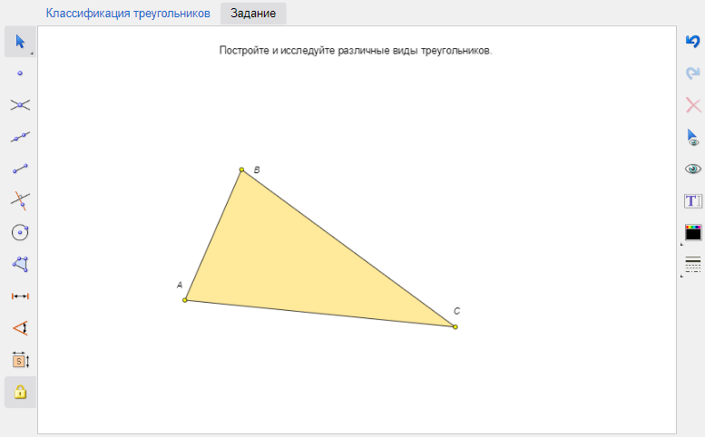
Рисунок 1 - Построение треугольника АВС
Для построения выберем инструмент «Построить многоугольник» и построим произвольный треугольник. И обозначим вершины треугольника А, В, С при помощи инструмента «Создать обозначение или текстовое поле».
Учащиеся: выполняют в тетрадях все действия за учителем/учеником у доски.
Учитель: измерим углы треугольника АВС (рисунок 2).
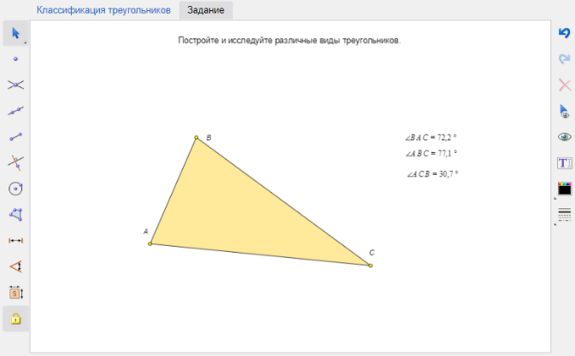
Рисунок 2 - Измерение углов треугольника АВС
Для построения выберем инструмент «Измерить величину угла», нажмем последовательно по точкам В, А, С (на рабочем окне появится величина угла ВАС). Аналогичным образом выведем на экран остальные углы треугольника АВС. Переместим положение точки В с помощью инструмента «Выбрать объект, перемесить объект» и найдем сумму углов получившегося треугольника. Сделаем вывод.
Вопросы к обучающимся:
- Переместите вершину В треугольника АВС так, чтобы треугольник был: а) остроугольным, б) тупоугольный, в) прямоугольным. Вычислите сумму углов таких треугольников.
- Зависит ли сумма углов треугольника от его вида?
Учащиеся: отвечают на вопросы:
- Сумма углов в остроугольном треугольнике АВС равна 180º.
- Сумма углов в тупоугольном треугольнике АВС равна 180º.
- Сумма углов в прямоугольном треугольнике АВС равна 180º.
- Сумма углов в треугольнике не зависит от вида треугольника.
Выдвигают гипотезу, что сумма углов в треугольнике 180º.
- Доказательство гипотезы и решение проблемы
Учитель: мы с вами убедились, что сумма треугольника 180º, и она не зависит от вида треугольника. И сейчас мы с вами это докажем. Опустим перпендикуляр из точки В на сторону АС треугольника АВС (рисунок 3).
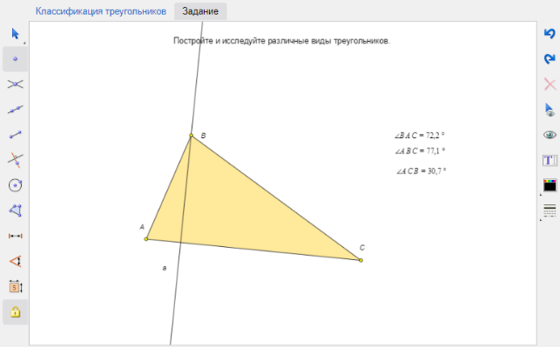
Рисунок 3 - Построение перпендикуляра
Для построения выберем инструмент «Построить перпендикулярную прямую», нажмем на отрезок АС. Получившуюся прямую обозначим а, используя инструмент «Создать обозначение или текстовое поле».
Учащиеся: выполняют в тетрадях все действия за учителем/учеником у доски.
Учитель: измерим углы треугольника АВС (рисунок 4).
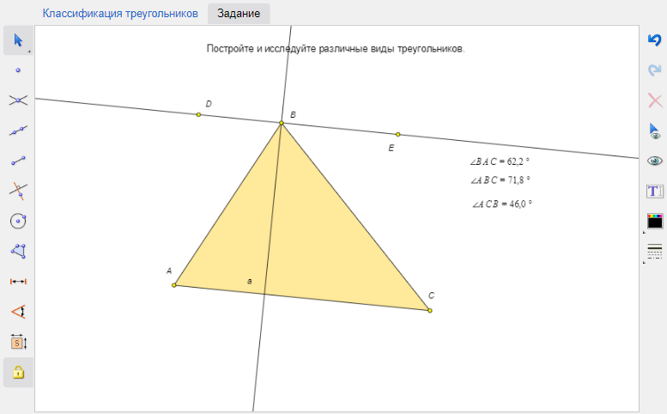
Рисунок 4 - Измерение углов при доказательстве
Для построения выберем инструмент «Измерить величину угла», нажмем последовательно по точкам В, А, С (на рабочем окне появится величина угла ВАС). Аналогичным образом выведем на экран остальные углы треугольника АВС. Переместим положение точки В с помощью инструмента «Выбрать объект, перемесить объект» и найдем сумму углов получившегося треугольника. Сделаем вывод.
Вопросы к обучающимся:
- Как называется прямая а по отношению к прямым АС и b?
- Как называются углы АFB и DBF?
- Чему равна сумма углов АFB и DBF?
- Как называются прямые АС и b?
- Равны ли углы ВАС и ABD, ACD и CBE? Если да, то почему?
- Чему равна сумма углов ABD, ABC и CBE?
Учащиеся: отвечают на вопросы:
- а - секущей, так как она пересекает прямые АС и b в точках F и B.
- Углы АFB и DBF – односторонние.
- Так как по построению прямая а перпендикулярна АС и а перпендикулярна b, то АFB + DBF = 180º.
- АС и b – параллельны, так как сумма односторонних углов 180º.
- ВАС = ABD, ACD = CBE, как накрест лежащие при параллельных прямых АС и b и секущих АВ, ВС, соответственно.
- Углы ABD, ABC и CBE образуют развернутый угол, их сумма 180º.
- Так как ВАС = ABD, ACD = CBE, тогда сумма углов треугольника равна ABD+ABC+CBE=180º
- Закрепление знаний
Учитель: выполнить в тетради номера: 223, 225, 227(а), 229, 231. Наводящие вопросы (помощь при решении): Как найти неизвестное слагаемое? Какой треугольник называют равносторонним (равнобедренным)? Что такое биссектриса и медиана треугольника?
Учащиеся: решают задачи самостоятельно/у доски, отвечают на вопросы учителя, сверяются с ответами.
- Рефлексия учебной деятельности на уроке, оценивание ответов учащихся
Учитель: подведем итоги нашего урока. Для этого ответим на следующие вопросы:
- Какие знания, опыт приобрел?
- Что я сделал сегодня для достижения цели?
- Каким было мое настроение? От чего оно зависело?
- Чем я мог порадовать других?
Учащиеся: подводят итоги урока, анализируют свою деятельность, отвечают на вопросы.
Методическая рекомендация №2 (фрагмент)
Предмет: геометрия
Класс: 7
Базовый УМК: Математика. Геометрия: 7-9-е классы: базовый уровень: учебник Атанасян Л.С., Бутузов В.Ф., Кадомцев С.Б. и др.14-е издание, переработанное
Тема урока: Прямоугольный треугольник с углом в 30°
Тип урока: Урок ознакомления с новым материалом
Цели: доказать свойства прямоугольного треугольника с углом в 30° и закрепить свойства при решения различных геометрических задач
Необходимое оборудование: ПК, проектор или интерактивная доска
Цифровой образовательный контент: 1С:Урок - 4-09. Виды треугольников (1c.ru)
Планируемые результаты (личностные, метапредметные и предметные): научатся выполнять действия по новой теме, используя новые знания, терминологию; научатся выполнять новые задания творческого и поискового характера; будут контролировать и оценивать свою работу и ее результат.
Ход урока с использованием интерактивной модели
Ход урока с использованием интерактивной модели
- Актуализация знаний и целеполагание
Учитель: Теоретическая разминка:
- Какой треугольник называется прямоугольным?
- Как называются стороны прямоугольного треугольника?
Учащиеся: отвечают на вопросы учителя.
- Создание проблемной ситуации
Учитель: сейчас с вами поработаем в группах, и каждой группе будет свое задание. Задание для первой группы: построить прямой угол, на стороне угла построить угол в 30º так, чтобы получился прямоугольный треугольник, измерить стороны треугольника, сделать вывод. Задание для второй группы: построить прямоугольный треугольник, так чтобы гипотенуза была в два раза больше одного из катетов, измерить углы треугольника, сделать выводы.
Учащиеся: выполняют задания.
- Постановка проблемы
Учитель: выяснить чему равен катет прямоугольного треугольника, лижущий против угла 30º; чему равен угол, лежащий против катета равного половине гипотенузы.
- Выдвижение предположений и гипотез
Учитель: подводит к выводу: катет прямоугольного треугольника, лежащий против угла 30º, равен половине гипотенузы; если катет прямоугольного треугольника равен половине гипотенузы, то угол, лежащий против этого катета, равен 30º. Сейчас мы с вами это подтвердим (открывает интерактивную модель «Виды треугольников»).
Учитель: построим прямоугольный треугольник АВС (рисунок 5).
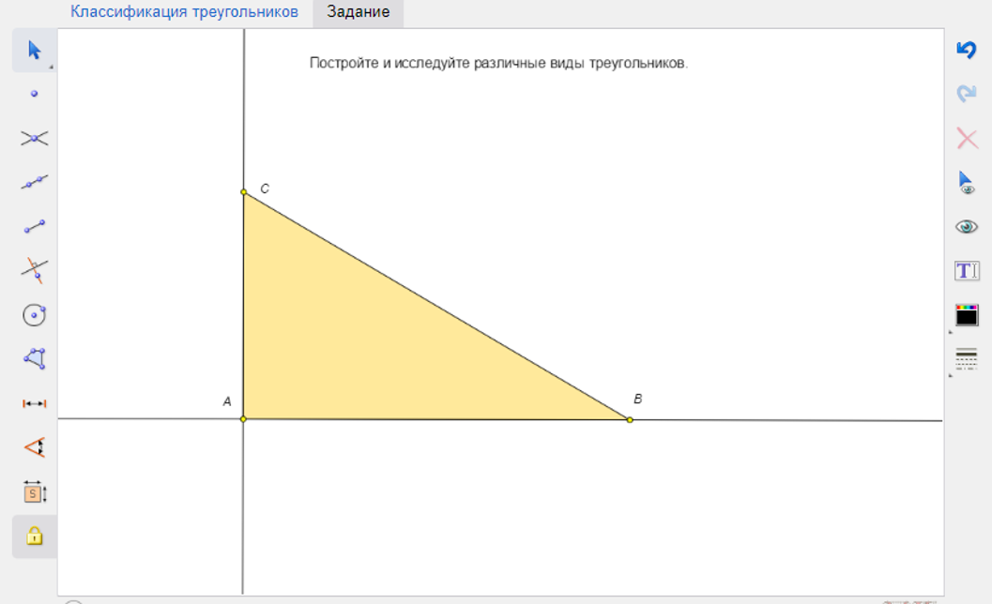
Рисунок 5 - Построение прямоугольного треугольника АВС
Выбрав инструмент «Создать точку», построим две точки и обозначим их А и В, используя инструмент «Создать обозначение или текстовое поле». Затем построим прямую АВ, используя инструмент «Построить прямую». С помощью инструмента «Построить перпендикулярную прямую» построим перпендикулярную прямую к прямой АВ. Построим треугольник АВС, где точка С лежит на прямой, перпендикулярной АВ.
Учащиеся: выполняют в тетрадях все действия за учителем/учеником у доски.
Учитель: измерим острые углы и стороны прямоугольного треугольника (рисунок 6).
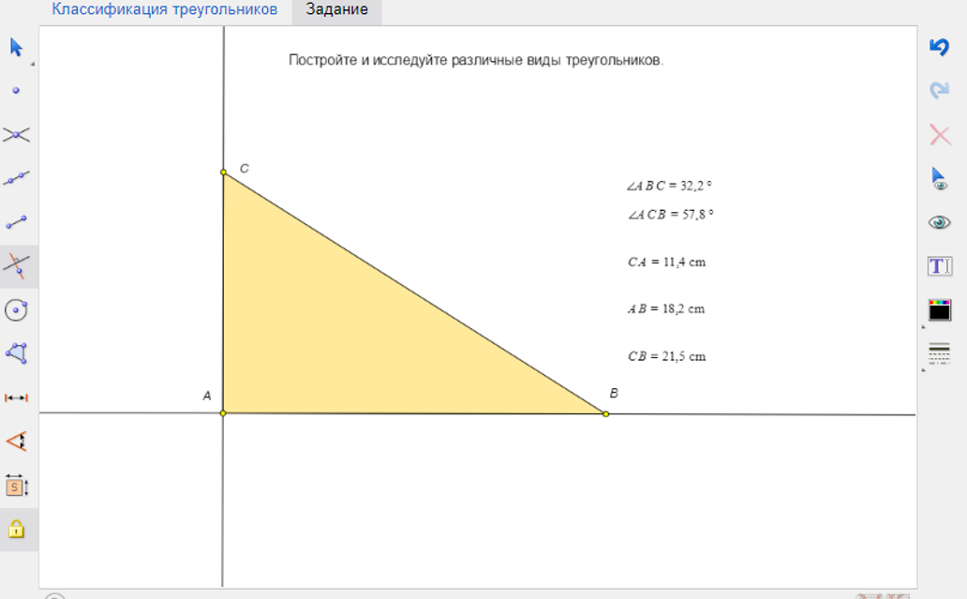
Рисунок 6 - Измерение углов треугольника АВС
Для построения используем инструменты: «Измерить величину угла», «Измерить длину отрезка, окружности или дуги».
Вопросы к обучающимся:
- В каком соотношении находятся углы и стороны треугольника?
- Сформулируйте теорему о соотношениях между сторонами и углами треугольника.
- Чему равна сумма углов треугольника АВС?
Учащиеся: отвечают на вопросы:
- В прямоугольном треугольнике гипотенуза больше катета.
- В треугольнике против большей стороны лежит больший угол (против большего угла лежит большая сторона).
- Сумма острых углов треугольника АВС 90 º, треугольник прямоугольный, значит сумма всех углов 180 º.
Учитель: с помощью инструмента «Выбрать объект, переместить выбранный объект», измените положение точки С (рисунок 7)
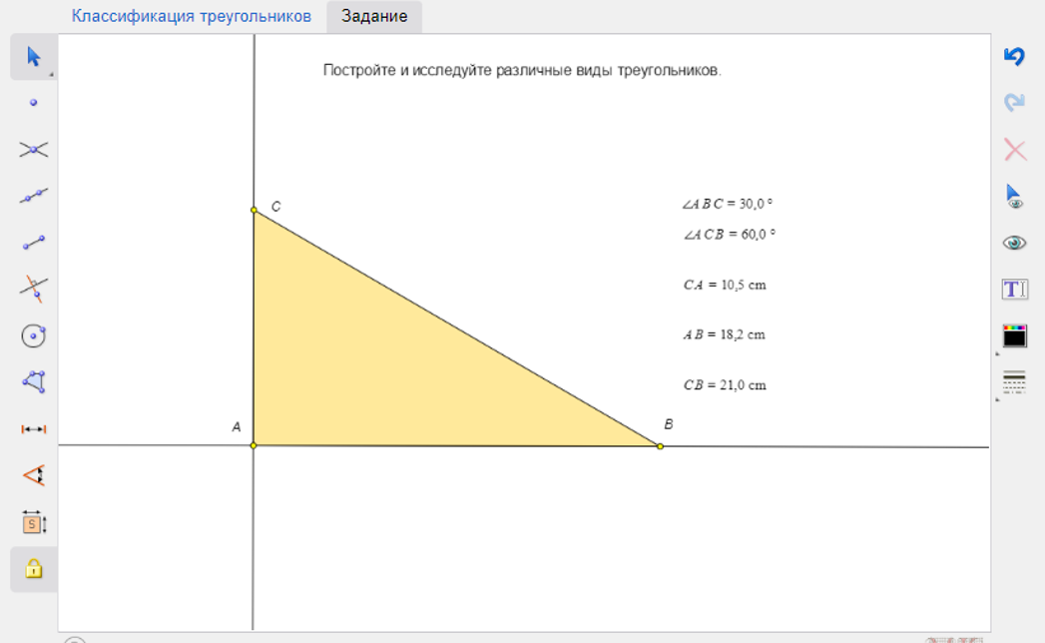
Рисунок 7 - Построение угла 30º
Вопросы к обучающимся: Изменив положение точки С так, чтобы
∠АВС=30°, сравните катет АС и гипотенузу ВС. Какой вывод можно сделать?
Учащиеся: выдвигают гипотезу, что катет прямоугольного треугольника, лежащий против угла в 30º, равен половине гипотенузы.
- Доказательство гипотезы и решение проблемы
Учитель: докажем (продемонстрируем) справедливость нашей гипотезы, используя имеющиеся инструменты. (рисунок 8).
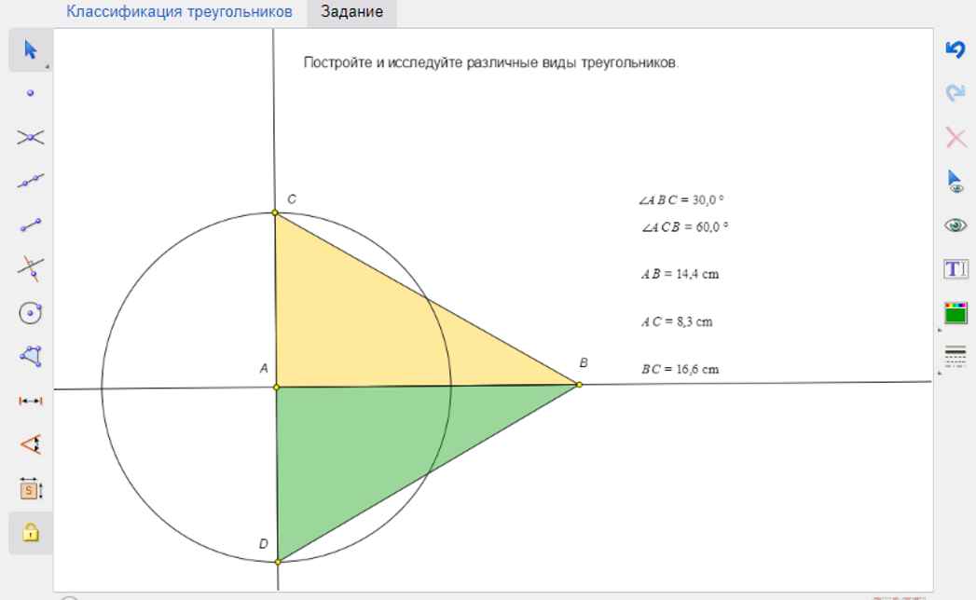
Рисунок 8 - Доказательство
Вопросы к обучающимся:
- Равны ли треугольники АВС и ABD (по какому признаку равенства треугольников)?
- Как называется треугольник ВСD (почему)? Измерьте углы треугольника СВD.
- Чем является отрезок АВ для треугольника BCD?
- Сделайте вывод.
Учащиеся: отвечают на вопросы:
- Треугольники АВС и АВD равны по первому признаку (АС = AD, АВ – общая сторона, ∠ВАС =∠ВАD)
- В треугольник ВСD – равносторонний (все углы по 60º).
- АВ – биссектриса, высота и медиана.
- АС = АD, значит АС =$\frac{1}{2}$ СD, и CD = CB, значит АС = $\frac{1}{2}$ ВС.
- Закрепление знаний
Учитель: выполнить в тетради номера: 256, 258, 260.
Учащиеся: решают задачи самостоятельно/у доски, сверяются с ответами.
- Рефлексия учебной деятельности на уроке, оценивание ответов учащихся
Учитель: подведем итоги нашего урока. Выберите из списка, что вам подходит:
- Я всё понял и могу применить в свойства задачах;
- Я всё понял и не могу применить в задачах;
- Могу применить свойства в задачах частично;
- Я ничего не понял.
Учащиеся: подводят итоги урока, анализируют свою деятельность.
Приведенные примеры показывают, как можно использовать одну интерактивную модель «Математического конструктора» на разных уроках геометрии. Методические рекомендации составлены таким образом, чтобы интерактивные модели использовались на разных этапах урока. При этом взаимодействие учащегося с моделью имеет разный уровень сложности (уровень интерактивности). Это может быть просто перемещение вершины треугольника и наблюдение за происходящим, или же выполнение построение, используя имеющиеся инструменты.
3. Опыт использования интерактивных моделей «1С: Математический конструктор» на уроках геометрии в 7-м классе
Опыт проведения уроков с использованием готовых интерактивных моделей показал, что учащиеся вовлекаются в образовательный процесс, в котором используются наглядные материалы/динамические материалы. Так же лучше усваивается информация, которую учащиеся сами «открыли» путем эксперимента, и смогут ее применить при решении геометрических задач. Применение «Математического конструктора» позволяет учителю сделать урок интересным, а главное, запоминающимся. Кроме того, данную компьютерную среду можно использовать не только на уроке, но и дома для закрепление изученного материала.
4. Выводы
Как уже было сказано, цифровые технологии активно развиваются и внедряются в образовательный процесс. Поэтому учитель должен уметь применять цифровые технологии в образовательном процессе. В частности, при изучении геометрии можно использовать уже готовые интерактивные модели «1С: Математический конструктор». Это модели позволяют не только повысить наглядность в изложении учебного материала, но и позволяют организовывать практические занятия с целью контроля и коррекции усвоения учебного материала с возможностью проверки (самопроверки), анализом и обсуждением ошибок.
Мы предполагаем, что методические рекомендации к использованию интерактивных моделей «Математического конструктора», помогут учителю найти применение таких моделей на уроке, что сделает его наглядным и запоминающимся для учащихся.
Список использованных источников
- Атанасян Л.С. Геометрия 7–9 классы. М.: Просвещение, 2010. 384 с.
- Дубровский В.Н. 1С: Математический конструктор новая программа динамической геометрии // Школьные технологии. 2010. №1. С. 137–152.
- Коллекция интерактивных моделей. 5–11 классы. 1С: Математический конструктор 6.0. https://urok.1c.ru/library/mathematics/matematika_5_11_kl_kollektsiya_interaktivnykh_modeley/
- Методическое пособие по созданию современного урока по ФГОС (для преподавателей гуманитарных дисциплин образовательных учреждений СПО и НПО) / Т.Ю.Бутурлакина. – Армавир, 2013. – 60с.
- Национальная программа «Цифровая экономика Российской Федерации» http://static.government.ru/media/files/3b1AsVA1v3VziZip5VzAY8RTcLEbdCct.pdf
- Об утверждении Федерального государственного образовательного стандарта основного общего образования http://www.consultant.ru/document/cons_doc_LAW_110255/
- Постановлении «Об утверждении санитарных правил СП 2.4.3648-20» https://fgosreestr.ru/uploads/files/09ca627f98c923f9d3b5b787b7fd885b.pdf
- Примерная рабочая программа основного общего образования предмета «Математика» базовый уровень https://edsoo.ru/Primernaya_rabochaya_programma_osnovnogo_obschego_obrazovaniya_predmeta_Matematika_proekt_.htm
- Профессиональный стандарт «Педагог» https://fgosvo.ru/uploadfiles/profstandart/01.001.pdf
- Федеральный Закон «Об образовании в Российской Федерации» https://legalacts.ru/doc/273_FZ-ob-obrazovanii/

